**AVIS DE COURSE**

**Coupe des vrais bateaux : Grade 4**

*ASPTT voile Troyes Maison des Lacs 10140 Mesnil St Père*

**Lac d’Orient**

**Samedi 13 et Dimanche 14**

La mention [NP] dans une règle signifie qu’un bateau ne peut pas réclamer (No Protest) contre un autre bateau pour avoir enfreint cette règle. Cela modifie la RCV 60.1(a).

La mention [DP] dans une *règle* signifie que la pénalité pour une infraction à cette *règle* peut, à la discrétion du jury, être inférieure à une disqualification.

***Suite à l’agression de l’Ukraine, la FFVoile a décidé le 2 mars 2022 de ne pas autoriser la participation de concurrents Russes et Biélorusses aux compétitions sur l’ensemble du territoire Français.***

**1 REGLES**

L’épreuve est régie par

**1.1** - les règles telles que définies dans *Les Règles de Course à la Voile.*

**1.2** - les prescriptions nationales traduites en anglais pour les concurrents non francophones [en Annexe Prescriptions].

**1.3 - les règlements fédéraux**

**1.4 - Les règle de classe, sauf si l’une quelconque d’entre elles est modifiée par les instructions de course.**

**1.5** -En cas de traduction de cet AC, le texte français prévaudra.

**2 INSTRUCTIONS DE COURSE (IC)**

**2.1** Les IC seront affichées le *Samedi 13 Avril au tableau officiel situé : …………………..*

**2.2 Les IC seront disponibles en version électronique à l’adresse suivante :**

troyes asptt.com -activite voile

**3 COMMUNICATION**

**3.1** [DP] [NP] [Pendant qu’il est en course] [A partir du premier signal d’avertissement jusqu’à la fin de la dernière course du jour], sauf en cas d’urgence, un bateau ne doit ni émettre ni recevoir de données vocales ou de données qui ne sont pas disponibles pour tous les bateaux.

**4 ADMISSIBILITÉ ET INSCRIPTION**

***Conformément à la RCV76.1, les organisateurs refuseront ou annuleront l’inscription de tous concurrents de nationalité ou arborant la nationalité Russes ou Biélorusses et la participation de bateaux dont le propriétaire ou le gestionnaire est un individu ou une entité Russe ou Biélorusse****.*

**4.1** L’épreuve est ouverte à tous les bateaux de la série 5o5

**4.2** Documents exigibles à l’inscription :

**4.2.1 a) Pour chaque concurrent en possession d’une Licence Club FFVoile :**

- la licence Club FFVoile mention « compétition » valide

ou

- la licence Club FFVoile mention « adhésion » ou « pratiquant » accompagnée :

• pour les mineurs, de l'attestation du renseignement d'un questionnaire relatif à l'état de santé du sportif mineur,

• pour les majeurs, d’un certificat médical de non-contre-indication à la pratique de la voile en compétition datant de moins d’un an.

**b) Pour chaque concurrent n’étant pas en possession d’une Licence Club FFVoile, qu’il soit** étranger ou de nationalité française résidant à l’étranger :

- un justificatif d’appartenance à une Autorité Nationale membre de World Sailing

- un justificatif d’assurance valide en responsabilité civile avec une couverture minimale de deux millions d’Euros

- pour les mineurs, de l'attestation du renseignement d'un questionnaire relatif à l'état de santé du sportif mineur ou pour les majeurs un certificat médical de non-contre-indication à la pratique de la voile en compétition datant de moins d’un an (rédigés en français ou en anglais).

c) une autorisation parentale pour tout membre mineur de l’équipage

**4.2.2** Pour le bateau :

- le certificat de jauge ou de rating valide quand une règle exige sa présentation.

- si nécessaire, l’autorisation de port de publicité.

**4.3** Les bateaux admissibles peuvent s’inscrire en remplissant le formulaire d’inscription et en l’envoyant, par

- courrier postal avec les droits requis, à :

**ASPTT voile chez Eric Le Morvan 19 rue de morot 10450 Breviandes**

- e-mail **aspttvoile10@gmail.com** et Virement bancaire à

**IBAN: ………………………………………….. BIC: ………………..**

**4.4.** Pour être considéré comme inscrit à l’épreuve, un bateau doit s’acquitter de toutes les exigences d’inscription et payer tous les droits.

**4.5** Les inscriptions tardives seront acceptées selon les conditions suivantes :

Jusqu’à l’heure limite d’inscription le 13 avril 2024 selon les droits définis en 5.1 du présent avis.

*.* **5 DROITS A PAYER**

|  |  |
| --- | --- |
| **Jusqu’ au 3 avril 2024** | **Après le 3 avril 2024** |
| *45 €* | *60 €* |

**6 PROGRAMME**

**6.1** Confirmation d’inscription : 13 avril de 9h à 13h

***6.2***Jours de course *:*

|  |  |  |
| --- | --- | --- |
| Date | 1er Signal d’Avertissement |  |
| Samedi 13 Avril | 14h00 | Courses à suivre |
| Dimanche 14 Avril | 10h00 | Courses à suivre |

**6.3** Le dernier jour de course programmé, aucun signal d’avertissement ne sera fait après ***14h30***

**7 CONTROLE DE L’ÉQUIPEMENT**

Chaque bateau doit présenter ou prouver l’existence d’un certificat [de jauge] [de rating] valide.

**8 LES PARCOURS**

Les parcours seront de type construit (Banane ou Triangle)

**9 SYSTÈME DE PÉNALITÉ**

La RCV 44.1 est modifiée de sorte que la pénalité de deux tours est remplacée par une pénalité d’un tour.

**10 LE SYSTÈME DE CLASSEMENT :** Système de point à minima.

10.1 Une course validée est nécessaire pour valider la compétition.

10.2 - a) Quand moins de 4 courses ont été validées, le score d’un bateau sera le total des scores de ses courses.

- b) Quand 4 courses ou plus ont été validées, le score d’un bateau sera le total des scores de ses courses à l’exclusion de son plus mauvais score.

10.3 La règle A5.3 s’applique.

**11 BATEAUX ACCOMPAGNATEURS**

[DP] Les bateaux des accompagnateurs doivent être identifiés par *un fanion ASPTT distribué à l’inscription*

**12 BATEAUX LOUÉS OU PRÊTÉS**

[DP] [NP] Un bateau loué ou prêté peut porter des lettres de nationalité ou un numéro de voile non conformes à ses règles de classe, à condition que le comité de course ait approuvé son identification de voile avant la première course.

**13 PROTECTION DES DONNÉES**

**13.1 Droit à l’image et à l’apparence :**

En participant à cette compétition, le concurrent et ses représentants légaux autorisent l’AO, la FFVoile et leurs sponsors à utiliser gracieusement son image et son nom, à montrer à tout moment (pendant et après la compétition) des photos en mouvement ou statiques, des films ou enregistrements télévisuels, et autres reproductions de lui-même prises lors de la compétition, et ce sur tout support et pour toute utilisation liée à la promotion de leurs activités.

**13.2 Utilisation des données personnelles des participants**

En participant à cette compétition, le concurrent et ses représentants légaux consentent et autorisent la FFVoile et ses sponsors ainsi que l’autorité organisatrice à utiliser et stocker gracieusement leurs données personnelles. Ces données pourront faire l’objet de publication de la FFVoile et ses sponsors. La FFVoile en particulier, mais également ses sponsors pourront utiliser ces données pour le développement de logiciels ou pour une finalité marketing. Conformément au Règlement Général sur la Protection des Données (RGPD), tout concurrent ayant communiqué des données personnelles à la FFVoile peut exercer son droit d'accès aux données le concernant, les faire rectifier et, selon les situations, les supprimer, les limiter, et s’y opposer, en contactant dpo@ffvoile.fr ou par courrier au siège social de la Fédération Française de Voile en précisant que la demande est relative aux données personnelles.

**14 ETABLISSEMENT DES RISQUES**

La RCV 3 stipule : « La décision d’un bateau de participer à une course ou de rester en course est de sa seule responsabilité. » En participant à cette épreuve, chaque concurrent accepte et reconnaît que la voile est une activité potentiellement dangereuse avec des risques inhérents. Ces risques comprennent des vents forts et une mer agitée, les changements soudains de conditions météorologiques, la défaillance de l’équipement, les erreurs dans la manœuvre du bateau, la mauvaise navigation d’autres bateaux, la perte d’équilibre sur une surface instable et la fatigue, entraînant un risque accru de blessures. Le risque de dommage matériel et/ou corporel est donc inhérent au sport de la voile.

**15 PRIX**

Les prix seront distribués comme suit : Coupes pour les 3 premiers.

**16 INFORMATIONS COMPLEMENTAIRES**

Pour plus d’informations, contacter : Eric Le Morvan Tél. 06 13 89 49 77 e.mail : aspttvoile10@gmail.com

**17 DOCUMENTS / ANNEXES**

**Annexe 1 : Prescriptions fédérales pour étrangers**

**Annexe 2 : Fiche d’inscription**

**COMMENT S’INSCRIRE**

Compléter le formulaire d’inscription (annexe 2) en l’envoyant, accompagné des frais requis

Deux méthodes sont possibles :

 **Par courrier postal**

Adressé à **ASPTT voile chez Eric Le Morvan 19 rue de morot 10450 Breviandes**

La fiche inscription complétée doit être accompagnée du règlement par chèque à l’ordre de :

**" ASPTT Voile *"***

**@ Par Courier électronique**

Envoyé à l'adresse mail : contact@cslufolep.com

La fiche inscription scannée doit être accompagnée d'une attestation de virement

**IBAN: ………………………………………………… BIC: ………………….**

**Annexe 3 : Situation club ASPPT voile et zone de course**

**Annexe 4 : Hébergement - Restauration**

**Annexe 1**

**FFVoile Prescriptions to RRS 2021-2024**

**translated for non-francophone competitors**

FFVoile Prescription to **RRS 25.1** *(Notice of race, sailing instructions and signals)*:

For events graded 4 and 5, standard notices of race and sailing instructions including the specificities of the event shall be used. Events graded 4 may have dispensation for such requirement, after receipt of FFVoile approval, received before the notice of race has been published.

For events graded 5, posting of sailing instructions will be considered as meeting the requirements of RRS 25.1 application.

(*) FFVoile Prescription to **RRS 64.4** *(Decisions on protests concerning class rules)*:

The protest committee may ask the parties to the protest, prior to checking procedures, a deposit covering the cost of checking arising from a protest concerning class rules.

(*) FFVoile Prescription to **RRS 67** *(Damages):*

Any question or request related to damages arising from an incident occurred while a boat was bound by the Racing Rules of Sailing depends on the appropriate courts and cannot be examined and dealt by a protest committee.

A boat that retires from a race or accepts a penalty does not, by that such action, admit liability for damages.

(*) FFVoile Prescription to **RRS 70. 5** *(Appeals and requests to a national authority):*

The denial of the right of appeal is subject to the written approval of the Fédération Française de Voile, received before publishing the notice of race. This approval shall be posted on the official notice board during the event.

(*) FFVoile Prescription to **RRS 76.1** *(Exclusion of boats or competitors)*

An organizing authority or race committee shall not reject or cancel the entry of a boat or exclude a competitor eligible under the notice of race and sailing instructions for an arbitrary reason.

(*) FFVoile Prescription to **RRS 78.1** *(Compliance with class rules; certificates):*

The boat’s owner or other person in charge shall, under his sole responsibility, make sure moreover that his boat complies with the equipment and security rules required by the laws, by-laws and regulations of the Administration.

(*) FFVoile Prescription to **RRS 86.3** *(Changes to the racing rules):*

An organizing authority wishing to change a rule listed in RRS 86.1(a) in order to develop or test new rules shall first submit the changes to the FFVoile, in order to obtain its written approval and shall report the results to FFVoile after the event. Such approval shall be mentioned in the notice of race and in the sailing instructions and shall be posted on the official notice board during the event.

(*) FFVoile Prescription to **RRS 88.2** *(Changes to prescriptions):*

Prescriptions of the FFVoile shall not be changed in the notice of race and sailing instructions, except for events for which an international jury has been appointed.

In such case, the prescriptions marked with an asterisk (*) shall not be changed in the notice of race and sailing instructions. (The official translation of the prescriptions, downloadable on the FFVoile website www.ffvoile.fr, shall be the only translation used to comply with RRS 90.2(b)).

(*) FFVoile Prescription to **RRS 91(b)** *(Protest committee):*

The appointment of an international jury meeting the requirements of Appendix N is subject to prior written approval of the Fédération Française de Voile. Such approval shall be posted on the official notice board during the event.

FFVoile Prescription to **APPENDIX R** *(Procedures for appeals and requests)*:

Appeals shall be sent to the head-office of Fédération Française de Voile, 17 rue Henri Bocquillon, 75015 Paris – email: jury.appel@ffvoile.fr, using preferably the appeal form downloadable on the website of Fédération Française de Voile: http://espaces.ffvoile.fr/media/127235/formulaire-dappel.pdf

**Annexe 2**

**FICHE D’INSCRIPTION**

**Coupe des vrais bateaux : Grade 4**

*ASPTT voile Troyes Maison des Lacs 10140 Mesnil St Père*

**Lac d’Orient**

**Samedi 13 et Dimanche 14**

**N° de Voile :**…………………………..

**BARREUR**

Nom : ........................................................................... Prénom :

Date de Naissance : .................................................... Sexe : M F

N° de Tél. : ...................................................................

N° de Licence FFV :

**EQUIPIER**

Nom : ........................................................................... Prénom :

Date de Naissance : .................................................... Sexe : M F

N° de Tél. : ...................................................................

N° de Licence FFV :

Signature Barreur et Equipier(s) lors de la confirmation des Inscriptions le Samedi 13 Avril

___________________________________________________________

Pour les mineurs : Autorisation parentale

Je soussigné, M ……………………………… autorise mon enfant à participer à la régate des 13 et 14 avril au Lac d’Orient et dégage la responsabilité des organisateurs quant aux risques inhérents à cette participation.

**Signature de l’un des Parents (mention nécessaire écrite : Bon pour autorisation parentale)**

Fait à ……………………………… le :

**Annexe 3 : Situation & zone de course**

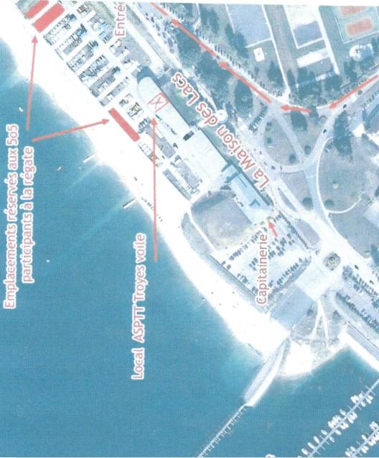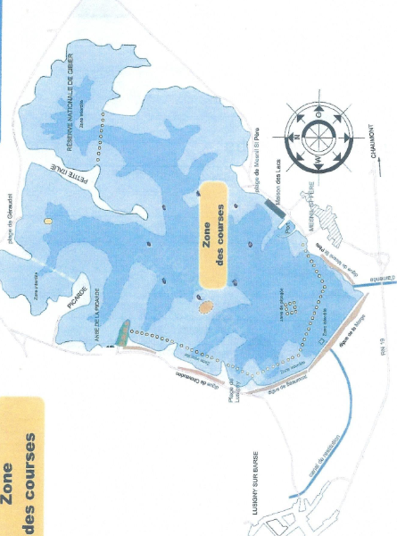

**Annexe 4 : Hébergement / Restauration**

